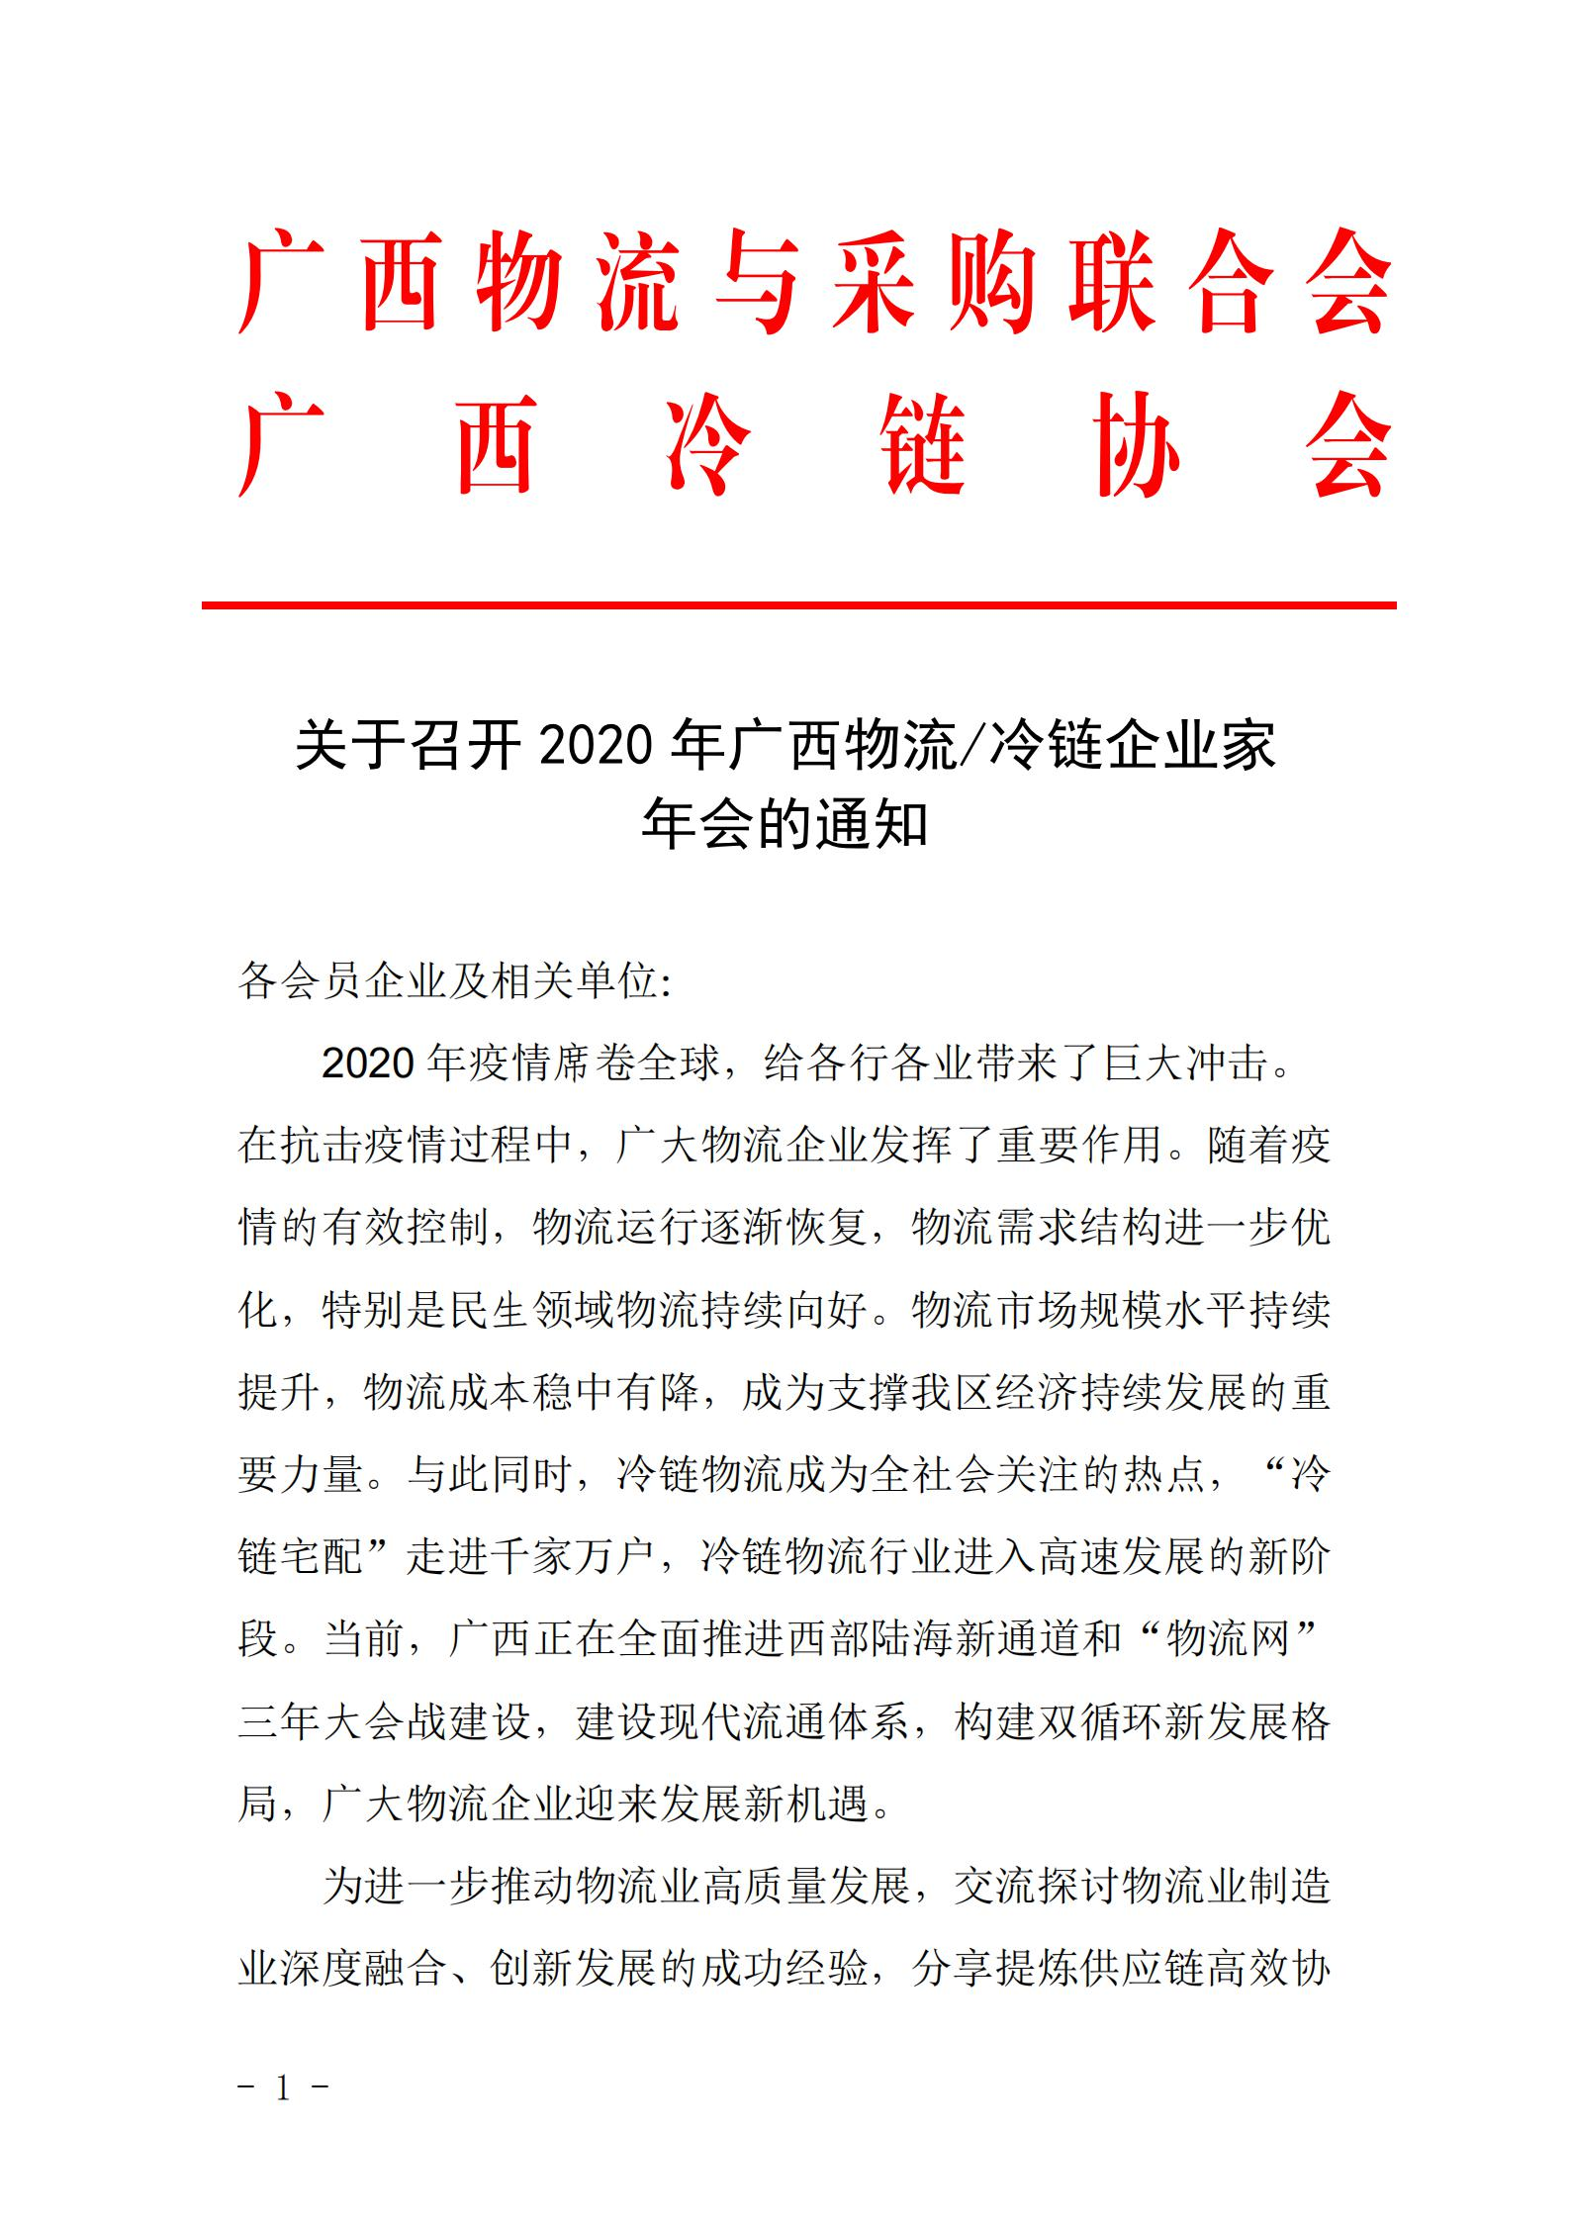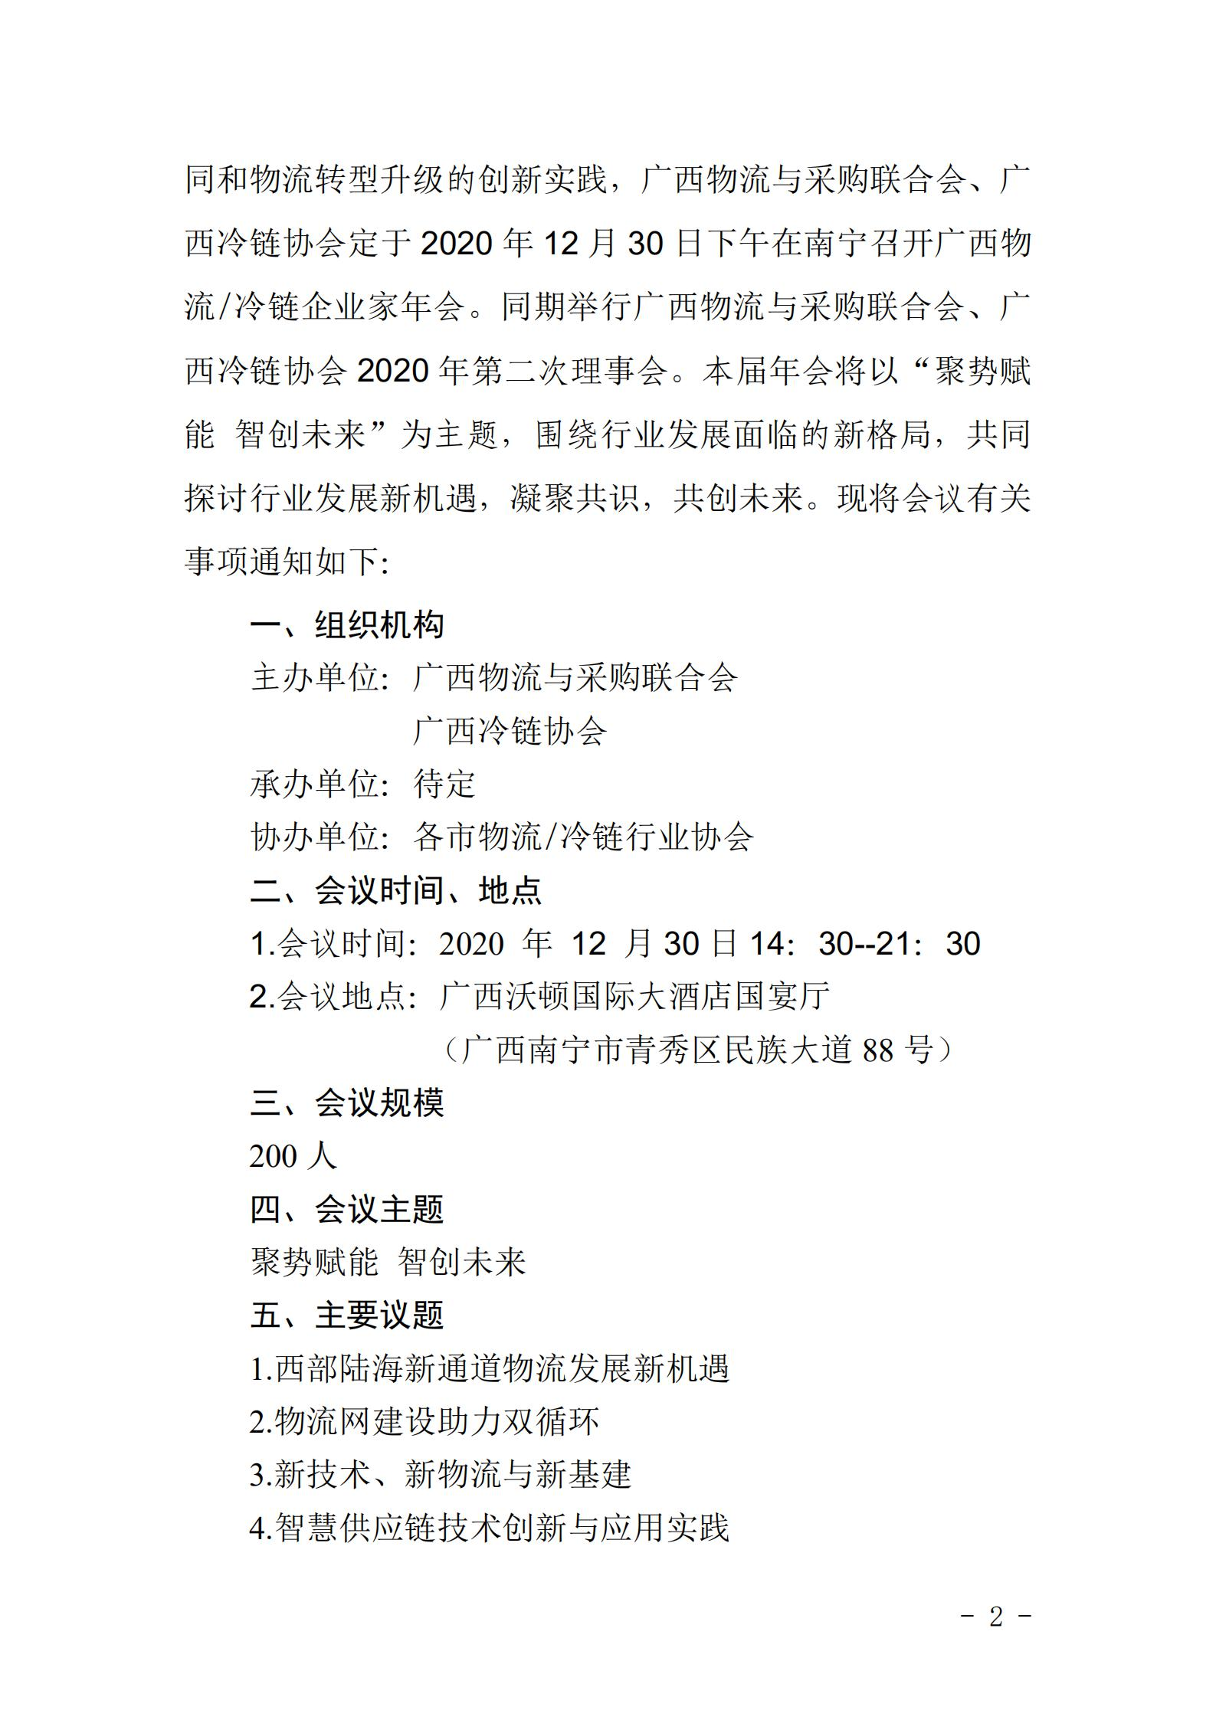
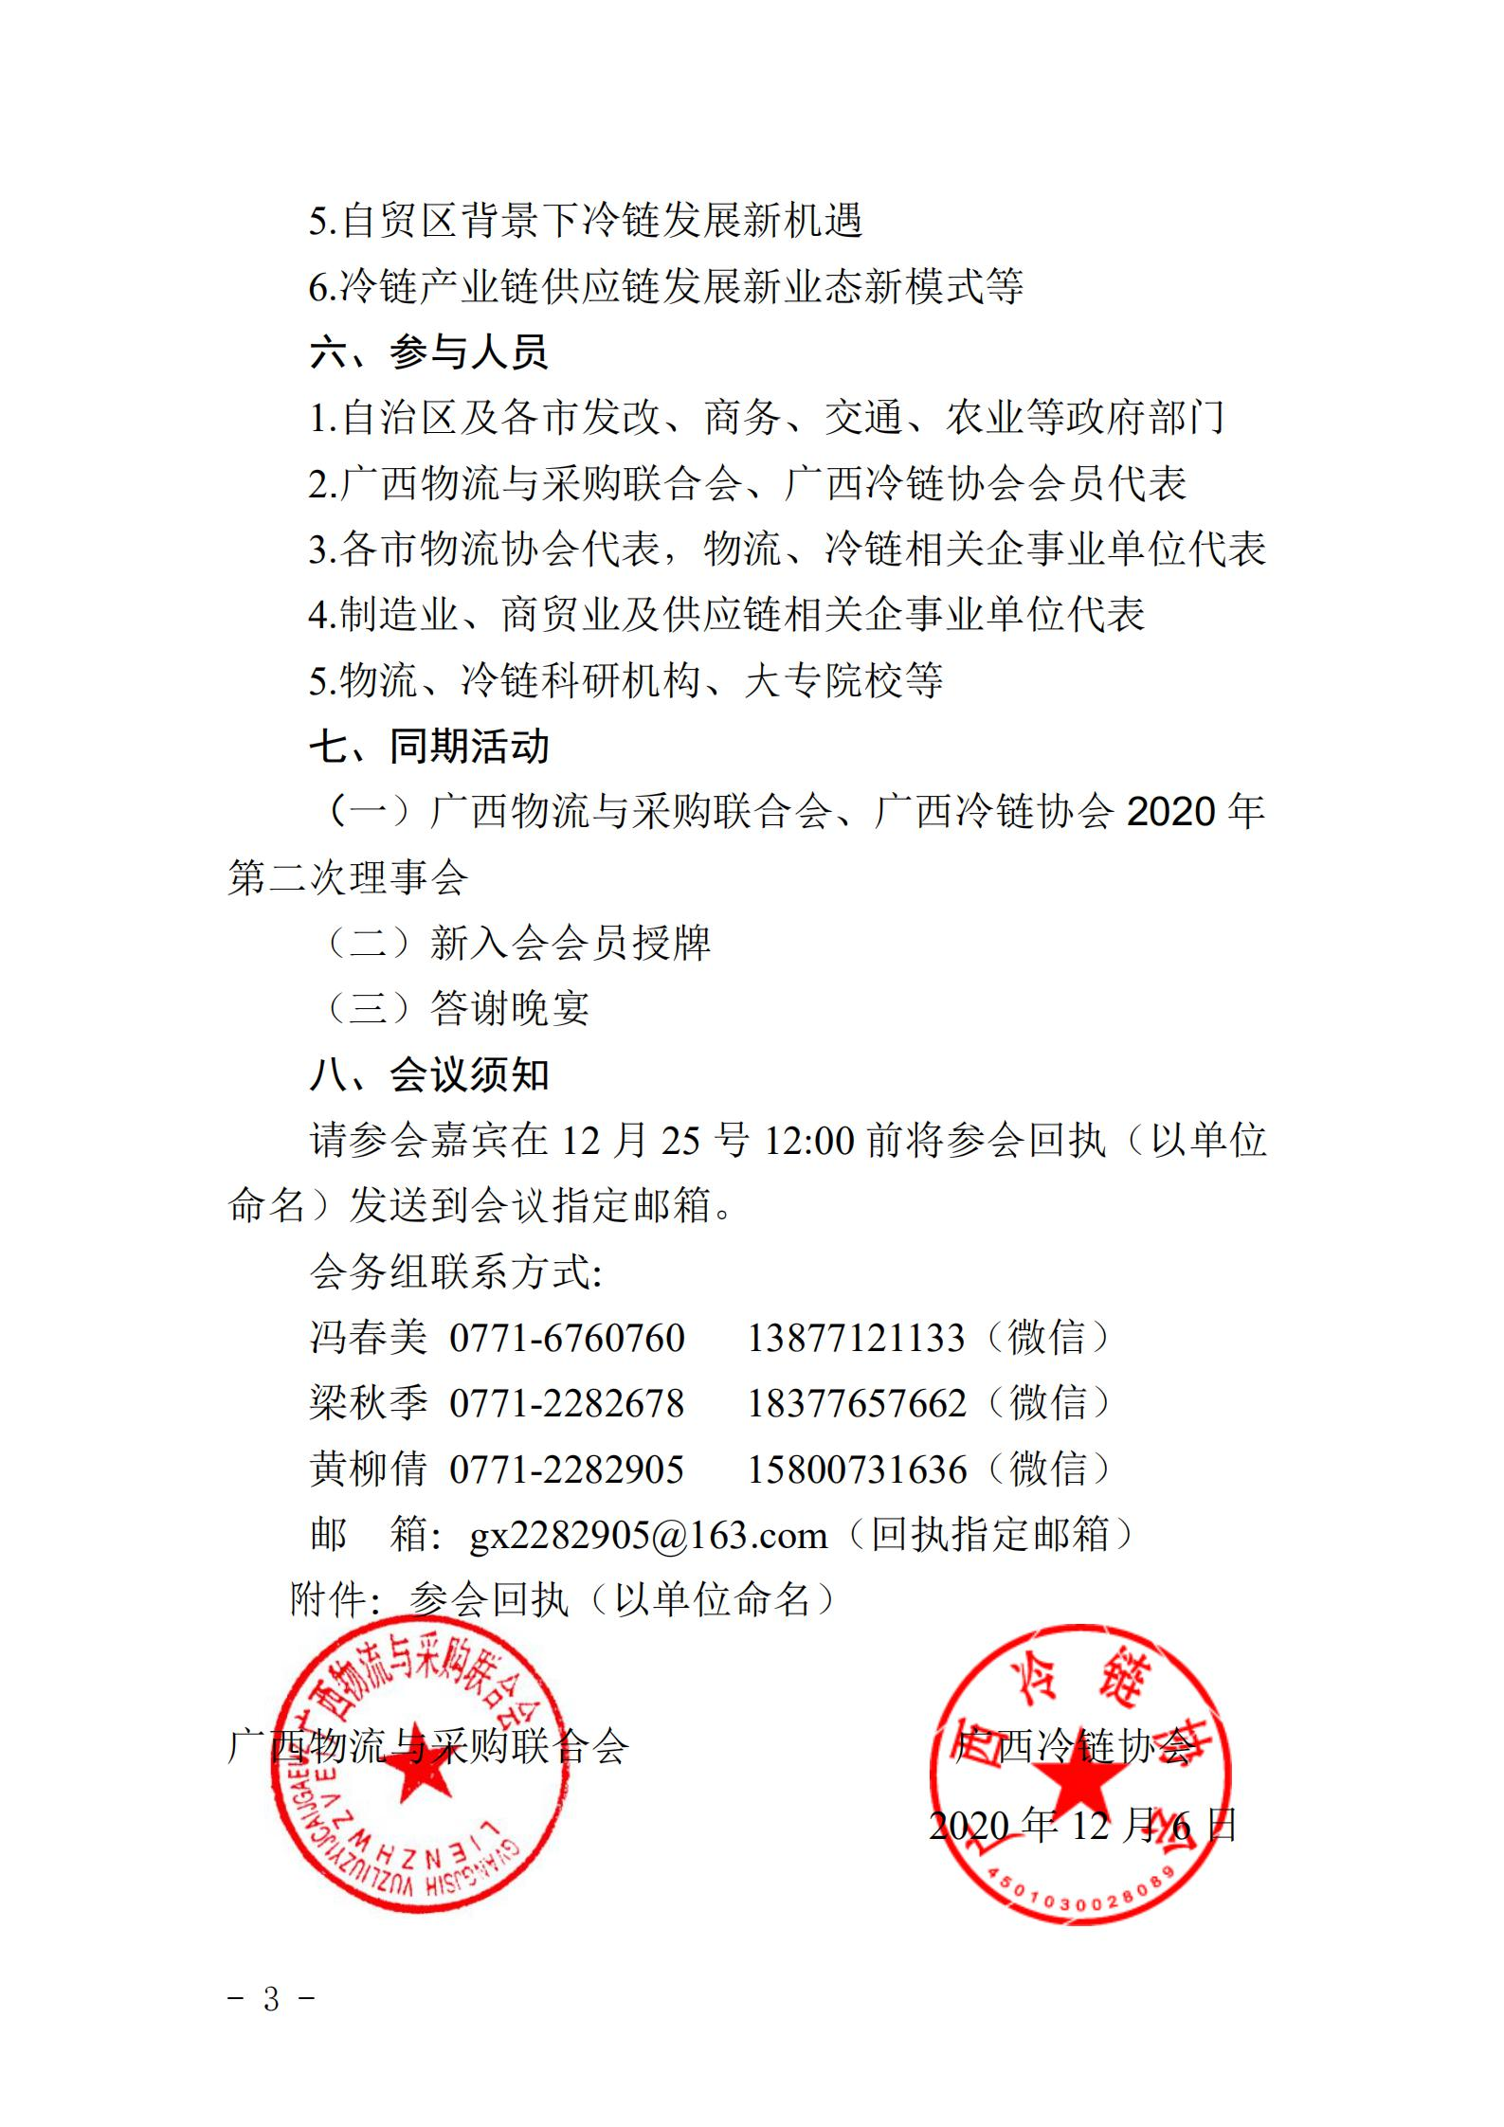

参会代表回执表
单位名称
参会代表姓名 | 职务 | 手 机
参会说明：
- 会议交通食宿自理，不提供接送服务，敬请理解。
- 鉴于新冠疫情并未完全结束，请各参会代表务必自行携带足量口罩参会。
- 联系方式：冯春美 0771-6760760 13877121133（微信）、梁秋季 0771-2282678 18377657662（微信）、黄柳倩 0771-2282905 15800731636（微信）
- 请于12月25日12:00前将回执发送到 gx2282905@163.com 邮箱。

